Әлкилеләрнең зур күпчелеге Рөстәм Миңнеханов өчен тавыш бирде.

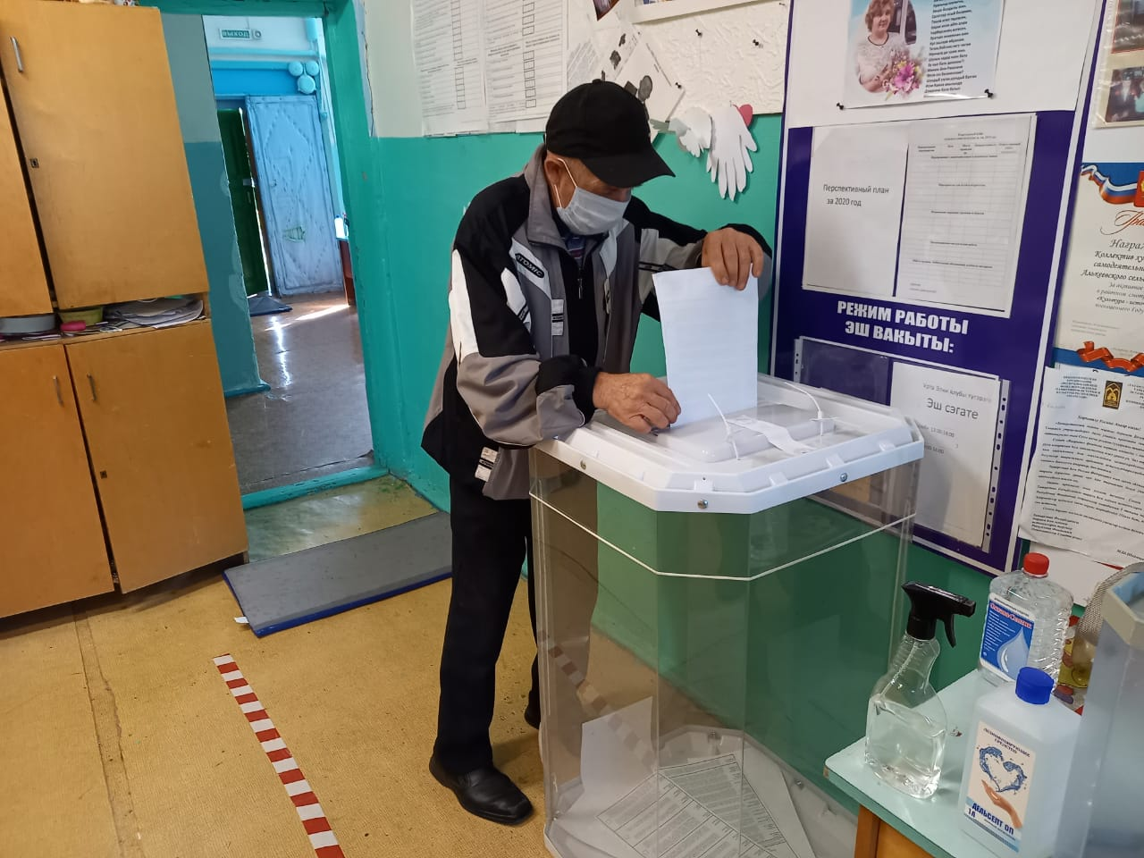

Районда Татарстан Президентын, муниципаль берәмлекләр вәкиллекле органнары депутатларын сайлау һәм РФ Дәүләт Думасы депутатын өстәмә сайлау имин, тыныч шартларда үтте. Сайлауның төп көне 13 сентябрьдә булды. COVID-19 инфекциясе таралуга юл куймау максатында тавыш бирү өч көн (11-13 сентябрь) барды.
Сайлаучылар исемлекләренә кертелгән халыкның 93,77 проценты тавыш бирүдә катнашты. Аларның абсолют күпчелеге – 93,75 проценты Татарстан Президенты вазыйфасында Рөстәм Миңнехановны күрергә теләвен белдерде.
Калган кандидатлар –Альфред Вәлиев – 3,2 процент, Альмир Михеев – 1,07 процент, Владимир Сурчилов – 1,06 процент, Олег Коробченко 0,82 процент тавыш җыйды.
28 нче Түбән Кама бер мандатлы сайлау округы буенча Россия Дәүләт Думасы депутатын өстәмә сайлауда әлкилеләр Олег Морозовка өстенлек бирде. Ул сайлаучыларның 90 процент тавышын җыйды.
Депутатлыкка кандидат Илнар Сираев өчен сайлаучыларның 2,9 проценты, Николай Барсуков өчен – 2,4 проценты, Альберт Яһудин өчен – 2,1 проценты, Андрей Колосов өчен –1,2 проценты, Леонид Стражников өчен 1 проценты тавыш бирде.

14.09.2020 ел

